

**W SPZZOZ KONSTANCIN-JEZIORNA RUSZA OPIEKA KOORDYNOWANA!**

**ZAPRASZAMY DO ZAPOZNANIA SIĘ Z OFERTĄ PONIŻEJ**

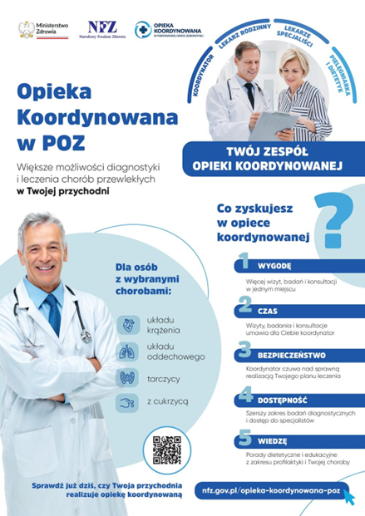**Czym jest opieka koordynowana?**

Opieka koordynowana to nowoczesny model opieki zdrowotnej, który polega na ścisłej współpracy różnych specjalistów i instytucji medycznych, aby zapewnić pacjentowi kompleksową, spójną i skoordynowaną pomoc. Celem tej opieki jest zadbanie o całościowe zdrowie pacjenta, nie tylko w ramach jednej wizyty u lekarza, ale także w kontekście całego procesu leczenia i rehabilitacji.

W ramach opieki koordynowanej, koordynator, który zarządza leczeniem pacjenta, organizuje mu wizyty u innych specjalistów, udziela dodatkowych informacji, opiekuje się pacjentem, a także dba o to, aby wszystkie działania medyczne były dobrze skoordynowane i nie kolidowały ze sobą.

**Dla kogo jest opieka koordynowana?**

Opieka koordynowana skierowana jest głównie do osób z przewlekłymi chorobami, takimi jak cukrzyca, choroby tarczycy, przewlekła niewydolność nerek. Dzięki tej formie opieki pacjenci z wieloma problemami zdrowotnymi mogą otrzymać pomoc nie tylko od jednego specjalisty, ale również od zespołu lekarzy różnych specjalności, którzy wspólnie dbają o ich zdrowie.

Ponadto, opieka koordynowana może być także korzystna dla osób, które wymagają skomplikowanej diagnostyki lub leczenia.

**Dlaczego opieka koordynowana jest dobra i wygodna?**

1. Indywidualne podejście – Opieka koordynowana jest dostosowana do indywidualnych potrzeb pacjenta. Lekarz dobiera odpowiednich specjalistów, planuje badania oraz zapewnia, aby wszystkie etapy leczenia były ze sobą połączone.
2. Łatwiejsza komunikacja – Pacjent nie musi się martwić o to, aby samodzielnie umawiać się na wizyty u różnych specjalistów. Koordynator dba o to, by wszystkie wizyty były zaplanowane i dostosowane do harmonogramu leczenia.
3. Skuteczniejsza diagnostyka i leczenie – Dzięki zintegrowanemu podejściu pacjent ma szansę na szybsze postawienie diagnozy oraz bardziej precyzyjne leczenie, co może przyspieszyć powrót do zdrowia.
4. Oszczędność czasu – Pacjenci nie muszą szukać różnych specjalistów czy planować wizyt samodzielnie. Koordynator zajmuje się całościową organizacją opieki zdrowotnej, co oszczędza czas i stres związany   
   z koniecznością zarządzania procesem leczenia.

***https://pacjent.gov.pl/aktualnosc/opieka-koordynowana-w-podstawowej-opiece-zdrowotnej***